Γ2. Ιατροί – ιατρική – ιατρικά εργαλεία

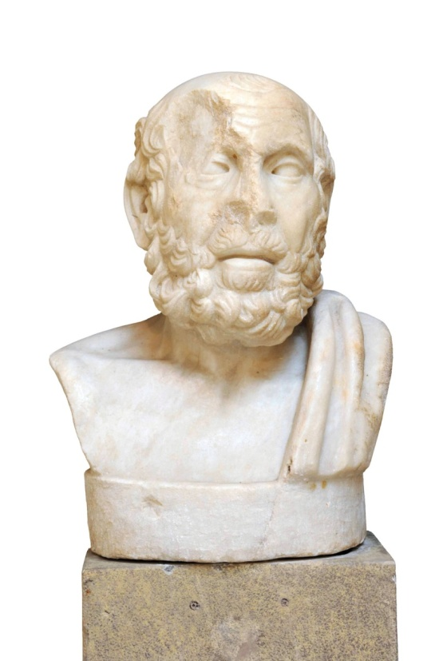
Πηγή: https://wsimag.com/museum-of-cycladic-art/artworks/57305

Μαρμάρινη προτομή του Ιπποκράτη
Ρωμαϊκό αντίγραφο ελλ. πρωτοτύπου

Ο Ιπποκράτης ήταν ο πιο φημισμένος Έλληνας ιατρός της αρχαιότητας. Ο όρκος του, που είναι σε όλους γνωστός, χρησιμοποιείται ακόμη από τους ιατρούς. Ο Ιπποκράτης, κατά τον Σωρανό, ήταν ο 19ος απόγονος του Ασκληπιού και η γέννησή του τοποθετείται γύρω στο 460 π.Χ. (Ξάφης 2013, 55). Αν αι συνήθως φέρει το προσωνύμιο ο «Κώος», δεν καταγόταν από εκεί, αλλά ανήκε στην ιατρική σχολή του νησιού (Ξάφης 2013, 56). Ο πατέρας του ονομαζόταν Ηρακλείδης και είχε άμεση καταγωγή από τον Ασκληπιό, και η μητέρα του, η Φαιναρέτη, καταγόταν από τον Ηρακλή (Ιπποκρ. Άπαντα 1 1993, 17).
Η συμβολή του στην ιατρική επιστήμη είναι τεράστια. Είναι κατ’ αρχήν αυτός που εγκαινιάζει την εποχή της επιστημονικής ιατρικής και άρχισε να αντιλαμβάνεται ότι οι ασθένειες οφείλονται σε φυσικά αίτια. Καθιέρωσε το πείραμα, χρησιμοποίησε ως πρόγνωση την επισκόπηση, ακρόαση και ψηλάφηση, είχε αντιληφθεί τα μικρόβια («μιάσματα»), και φυσικά προσάρμοζε τη θεραπεία στον ασθενή (Ιπποκρ. Άπαντα 1 1993, 20-21). Το συγγραφικό έργο του συγκεντρώθηκε και κωδικοποιήθηκε στη γνωστή «Ιπποκρατική συλλογή», εγχειρίδιο μάθησης για γιατρούς επί αιώνες. Στόχος του έργου είναι να καθορίσει τα ιατρικά πρότυπα, να απαλλάξει την ιατρική από τους ψευτογιατρούς και να ενισχύσει την επιστημονική ιατρική (Lindberg 1997, 164). Ο Ιπποκράτης φαίνεται ότι είχε ιδιαίτερη σχέση με τη Θεσσαλία και πέθανε στη Λάρισα. Ο τάφος του, παρά την ύπαρξη αναφορών σε σύγχρονους και αρχαίους συγγραφείς, δεν έχει βρεθεί, αλλά έχει τιμητικά ανεγερθεί ένα κενοτάφιό του στη Λάρισα.
Π. Αρβανίτης
Πηγή: Σταμπολίδης, Τασούλας 2014, 261

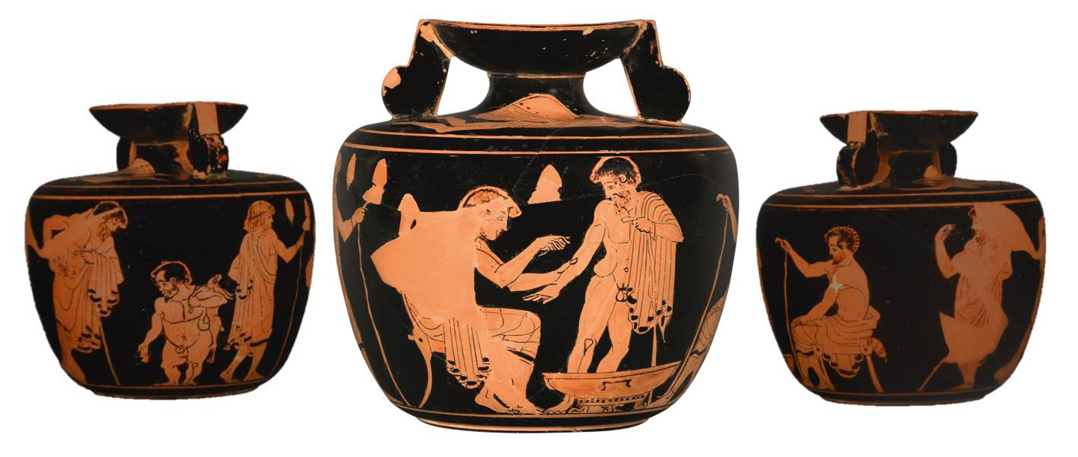
Σκηνή ιατρείου στην κλασική Αθήνα
Πηλός, μαύρο γάνωμα
Υ. 8,8 εκ., ΜΔ. 8,6 εκ.
Περ. 480-470 π.Χ.
Παρίσι, μουσείο Λούβρου,Τμήμα ελληνικών, ρωμαϊκών και ετρουσκικών αρχαιοτήτων, αρ. CA 1989-CA 2183.

Ο αττικός ερυθρόμορφος αρύβαλλος, μικρό δοχείο για αρωματικά έλαια, αποδίδεται στον Ζωγράφο της Κλινικής και κοσμείται με την πρωιμότερη σωζόμενη σκηνή δωματίου νοσηλείας. Στην κεντρική σκηνή ένας νεαρός ιατρός, καθισμένος σε κλισμό, επιχειρεί με αιχμηρό εργαλείο να εκτελέσει φλεβοτομή (Geroulanos, Bridler 1994, 65) στο βραχίονα ενός μεγαλύτερου άνδρα που βρίσκεται όρθιος μπροστά του και πιθανόν πάσχει από ειλεό (Χριστοπούλου-Αλευρά, Παπαβραμίδου 2007, 46-48). Πλησίον του μια χάλκινη λεκάνη για τη συλλογή του αίματος. Τον υπόλοιπο χώρο καταλαμβάνουν πέντε ασθενείς εν αναμονή για εξέταση, ενώ μερικοί από αυτούς φορούν επιδέσμους. Ένας νάνος που πάσχει από αχονδροπλασία (Λάιος 2009, 127.) περιμένει μαζί με τους υπόλοιπους ασθενείς φέροντας λαγό στους ώμους του.
Πρόκειται για μια σπάνια παράσταση, που εμπλουτίζει την εικόνα για τις συνθήκες και το χώρο όπου γίνονταν ιατρικές εξετάσεις και νοσηλεία στην Αθήνα του 5ου αιώνα. Η νοσηλεία πραγματοποιόταν είτε στις οικίες των ασθενών είτε σε δημόσιο ιατρείο (Krug 1997, 75-76), όπως στο συγκεκριμένο αγγείο μαρτυρούν οι σικύες-βεντούζες που είναι κρεμασμένες στον τοίχο (Geroulanos, Bridler 1994, 65) και αποτελούσαν κοινά ιατρικά εργαλεία. Η εξέταση γινόταν από περιπλανώμενους συνήθως ιατρούς που καλούνταν να εργαστούν σε μία περιοχή (Krug 1997, 32-33, 198) και λάμβαναν για τις υπηρεσίες τους αντίτιμο από τους ασθενείς, παρόλο που υπήρχε κρατική μέριμνα για την προσέλευσή τους, τη στέγαση, τον εξοπλισμό τους και παράλληλη αμοιβή (Krug 1997, 190-191, 196-199). Συγκεκριμένα, στον αρύβαλλο ο νάνος μάλλον φέρει μαζί του λαγό για να τον καταβάλλει στον ιατρό ως αμοιβή για την εξέταση (Σαμαρά-Κάουφμαν 2001, 358, αρ. 136, 136α, 136β. Σταμπολίδης, Τασούλας 2014, 262, αρ. 126 [S. Padel-Imbaud]). Τέλος, οι επίδεσμοι στα άκρα των ασθενών πιθανόν να δηλώνουν ότι έχουν δεχθεί και αυτοί φλεβοτομή (Σταμπολίδης, Τασούλας 2014, 262, αρ. 126 [S. Padel-Imbaud]), μια πρακτική που εφαρμόζονταν συχνά για την πρόληψη των λοιμώξεων και την ίαση των ασθενών.
Ε. Κολοφωτιά

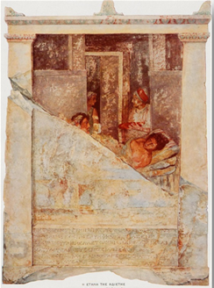
Πηγή: Πλάντζος 2013, 265, πίν. 508

Επιτύμβια στήλη της Ηδίστης από τη Δημητριάδα
Λευκόφαιο μάρμαρο
Υ. 0,73 μ., Πλ. 0,53 μ., πάχος 0,13 μ.
200 π.Χ.

Μαρμάρινη επιτύμβια στήλη με γραπτή παράσταση τοκετού. Η παράσταση ορίζεται από δωρικούς κίονες που συγκρατούν θριγκό σε μορφή ναΐσκου. Στο κέντρο η στήλη διαθέτει ζωγραφική σύνθεση, ενώ κάτω από αυτή υπάρχει η επιγραφή: «Λυπρὸν ἐφ' Ἡδίστηι Μοίραι τότε νῆμα ἀπ’ ἀτράκτων κλώσαν, ὅτε ὠδῖνος νύμφη ἀπηντίασεν σχετλίη! Οὐ γὰρ ἔμελλε τὸ νήπιον ἀνκαλιείσθαι, μαστῶι τε ἀρδεύσειν χεῖλος ἐοῖο βρέφους. Ἓν γὰρ ἐσείδε φάος καὶ ἀπήγαγεν εἰς ἔνα τύμβον τοὺς δισσούς, ἀκρίτως τοῖσδε μολούσα, Τύχη». Στην παράσταση εικονίζεται μία νεαρή γυναίκα ξαπλωμένη επάνω σε κλίνη σε ύπτια στάση, μισόγυμνη. Στα πόδια του κρεβατιού κάθεται ένας άντρας, πιθανώς ο σύζυγός της, που την κοιτάζει με θλιμμένο ύφος. Τη σύνθεση ολοκληρώνουν δύο γυναικείες μορφές, εκ των οποίων η μία που ταυτίζεται με τη μαία κρατά στα χέρια της ένα βρέφος, ενώ η νεότερη μορφή ξεπροβάλλει από την μισάνοιχτη πόρτα. Το επεισόδιο απεικονίζει το θάνατο της νεαρής Ηδίστης που πέθανε την ώρα του τοκετού. (Αρβανιτόπουλος 1928, 147-149. Πλάντζος 2013, 265-268)
Ο τοκετός είναι μία ιδιαίτερα επίπονη και ταυτόχρονα επικίνδυνη διαδικασία για τις γυναίκες, όπου η παρουσία του γιατρού είναι απαραίτητη. Στην αρχαιότητα τον συγκεκριμένο ρόλο είχαν αναλάβει οι γυναίκες, οι λεγόμενες μαίες, οι οποίες εκτός από την μαιευτική δεν ασχολούνταν με κανέναν άλλο κλάδο της ιατρικής. Οι μαίες της αρχαιότητας ήταν εγγράμματες και αξιόλογες στην τέχνη της μαιευτικής, καθώς είχαν γραφτεί πολλές πραγματείες σχετικά με την περιγεννητική ιατρική. Το επιτύμβιο ανάγλυφο της Φανοστράτης από τις Αχαρνές, που φέρει παράσταση της ίδιας με παιδιά και επιγραφή που αναφέρει ότι “αφού σε κανέναν δεν προξένησε πόνο”, αποτελεί σημαντικό δείγμα της γνώσης και της εμπειρίας που διέθεταν οι μαίες στην αρχαιότητα. (Krug 2003, 192).
Δημοσίευση: Αρβανιτόπουλος 1928, 147-149.
Π. Λιβογιάννη

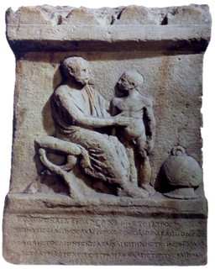
Πηγή: Σταμπολίδης, Τασούλας 2014, 346

Επιτύμβιο ανάγλυφο γιατρού από την Αθήνα
Μάρμαρο λευκό
Υ. 85, Πλ. 57, Πάχ. 8,9
Α’ μισό 2ου αι. μ.Χ.
Λονδίνο, Βρετανικό Μουσείο, αρ. 1865,0103.3

Μαρμάρινη επιτύμβια στήλη του ιατρού Ιάσονα, σύμφωνα με την πεντάστιχη επιγραφή που σώζεται κάτω από την παράσταση και δίνει πληροφορίες για την καταγωγή, την ιδιότητά του και το γενεαλογικό του δέντρο: «Ἰάσων ὁ καὶ Δέκμος Ἀχαρνεὺς ἰατρός….» (IG ΙΙ2 4513. Hicks 1874, 141-142). Ο γενειοφόρος ιατρός απεικονίζεται καθισμένος σε δίφρο, με ενδυμασία που ταιριάζει σε φιλόσοφο (Jackson 2014, 131). Εξετάζει με προσήλωση έναν ενήλικα ασθενή (Σταμπολίδης, Τασούλας 2014, 345-346, αρ. 219 [R. Jackson], Krug 1997, 208), που αποδίδεται σε μικρότερη κλίμακα, και εμφανίζει διόγκωση στην κοιλιά. Ο ιατρός εκτείνει τα χέρια του και πραγματοποιεί μαλάξεις στην κοιλιακή χώρα του ασθενούς, προσπαθώντας με τις αισθήσεις του να διαγνώσει την πάθησή του (Λάιος 2009, 127-128). Στη δεξιά πλευρά της παράστασης υπάρχει ένα ωοειδές αντικείμενο, το οποίο ταυτίζεται με σικύα, δηλ. βεντούζα, ακουμπισμένο στο έδαφος (Jackson 2014, 132).
Οι ιατροί στην αρχαιότητα προσέφεραν τις υπηρεσίες τους σε όλες τις ηλικίες χωρίς να έχουν συγκεκριμένη εξειδίκευση (Λάιος 2009, 127) και έπρεπε να είναι σε θέση να αναγνωρίσουν την ασθένεια και να προβούν στη θεραπεία είτε με εγχείρηση είτε με τη χορήγηση βοτάνων είτε με συγκεκριμένη δίαιτα (Jackson 2014, 130). Πρώιμα μνημεία που αφορούν ιατρούς κάνουν την εμφάνισή τους από την αρχαϊκή περίοδο (Krug 1997, 32-33). Στα περισσότερα από αυτά, επιλέγονται σκηνές ιατρικής εξέτασης με στόχο να προβληθεί η αρχετυπική εικόνα του ιατρού και η κοινωνική του θέση, χωρίς να δίνεται έμφαση στην εικόνιση μιας συγκεκριμένης εξέτασης ασθενούς (Jackson 2014, 131). Στις σκηνές προβάλλονται συνήθως ιατρικά εργαλεία που τονίζουν την ιδιότητά του. Βασική είναι η παρουσία βεντούζας στα ανάγλυφα και στα αγγεία που υποδηλώνει τη διαρκή χρήση της, καταλήγοντας να αποτελεί σύμβολο του ιατρικού επαγγέλματος (Krug 1997, 33-35, 99-100. Jackson 2014, 346). Οι βεντούζες, χάλκινες ή γυάλινες, χρησιμοποιούνταν για την αναρρόφηση αίματος συνδεόμενη με την θεωρία των χυμών του Ιπποκράτη.
Ε. Κολοφωτιά

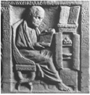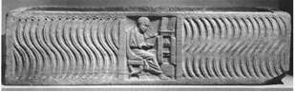

Σαρκοφάγος με παράσταση γιατρού από την Όστια

Μάρμαρο Προκοννήσου
Μ.: 2,14 μ. ΠΛ.: 0,58 μ. Υ.: 0,55 μ.
Α’ τέταρτο 4ου αι. μ. Χ.
Νέα Υόρκη, Μητροπολιτικό Μουσείο, αρ. ευρ. 48.76.1

Λίθινη σαρκοφάγος μήκ. 2,14 μ, πλάτ. 0,58 μ. και το ύψ. 0,55 μ. Δεν σώζεται το κάλυμμα. Η επιφάνειά της είναι φθαρμένη και έχει υποστεί επιδιορθώσεις. Μόνο η μια πλευρά φέρει διακόσμηση. Το κεντρικό διάχωρο καταλαμβάνει ανάγλυφη εικονιστική σύνθεση, εκατέρωθεν της οποίας διαμορφώνονται πλαίσια, διακοσμημένα με αυλακώσεις που θυμίζουν «στλεγγίδες». Στο διάχωρο βλέπουμε έναν άντρα που είναι τυλιγμένος με ιμάτιο και φορά σανδάλια να κάθεται σε μια καρέκλα με ερεισίνωτο και να κρατά κύλινδρο. Μπροστά του βρίσκεται λεπτό ντουλάπι με ανοιχτά φύλλα, που μας αποκαλύπτουν το εσωτερικό του. Στο πρώτο ράφι διακρίνονται κύλινδροι – προφανώς παπύρου – στο δεύτερο μια μικρή λεκάνη, ενώ το τρίτο είναι άδειο και πιθανότατα τοποθετούνταν το κιβώτιο με τα όργανα-εργαλεία που βρίσκεται ανοιχτό στην κορυφή του ντουλαπιού. Τα όργανα δεν είναι απόλυτα ορατά, μπορεί να αναγνωριστεί ένα μαχαίρι στα δεξιά και ένα όργανο σε μορφή μοχλού στα αριστερά. Τα συγκεκριμένα εργαλεία και οι κύλινδροι οδηγούν στο να ταυτιστεί η μορφή με γιατρό (McCann 1978, 138). Το άνω μέρος της σαρκοφάγου περιθέεται από ελληνική επιγραφή, πάνω από τα διακοσμητικά πλαίσια και εκατέρωθεν της κεντρικής σύνθεσης. Στο άνω τμήμα αναγράφεται: «εἰ δε ἐπιτολμήσει τις τούτῳ συνθαπτέμεν ἂλλον, θήσει τῷ φίσκῳ τρις δύο χειλιάδας» (Αν κάποιος τολμήσει να θάψει κάποιο άλλο άτομο μαζί με αυτό εδώ, θα πληρώσει στο θησαυροφυλάκιο τρεις φορές δύο χιλιάδες). Αριστερά της σύνθεσης: «τόσσας χαί Πόρτῳ καταθήσεται, ἀλλά και αὐτῆς»– δεξιά: «τείσοι ἀτασθαλίης βλάψι τάφου κόλασιν» (αρ.: αυτό είναι που θα πληρώσει στο Πόρτο, αλλά και αυτός ο ίδιος, δ.: θα υποφέρει την αιώνια τιμωρία του παραβάτη των τάφων). Επομένως, μάλλον ήταν κάποιος Έλληνας που εγκαταστάθηκε στην Ιταλία, γι’ αυτό και η επιγραφή γράφεται στη μητρική του γλώσσα. Στο κάλυμμα ίσως αναγραφόταν το όνομά του (McCann 1978, 139).
Σε γενικές γραμμές η εργασία του αναγλύφου μοιάζει βιαστική, η τεχνοτροπία της λάξευσης και της απόδοσης της μορφής του εντάσσεται στον 4ο αιωνα, όπως και οι διακοσμητικές αυλακώσεις εκατέρωθεν αυτού που έγιναν δημοφιλείς κατά τον ύστερο 3ο αι. ως μια λιγότερο δαπανηρή διακόσμηση και συνεχίστηκε και στη μετέπειτα περίοδο (McCann 1978, 140).
Δημοσιεύσεις: Holländer 1912, 450-451. McCann 1978, 138-140 αρ. 24.

Μ. Πράππα
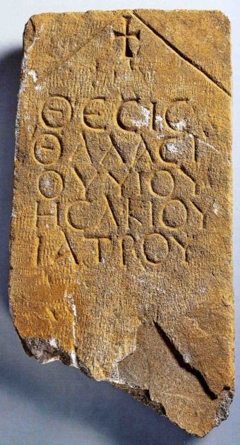

Επιγραφή με αναφορά σε ιατρό
Γκριζωπό μάρμαρο
Ύ.: 41,5 εκ., Π.: 23,5 – 24,5 εκ., Πχ.: 3,5 – 4,5 εκ.
5ος αιώνας
Κομοτηνή, Αρχαιολογικό Μουσείο, αρ. ευρ. ΑΓΚ 8157

Η επιγραφή τοποθετείται στο κέντρο της παραλληλεπίπεδης στήλης. Το υλικό είναι τοπικό χονδρόκοκκο μάρμαρο με χαρακτηριστική γκριζωπή όψη. Στο κατώτερο μέρος είναι θραυσμένη. Στην κύρια όψη φέρει ίχνη επεξεργασίας, ενώ η πίσω πλευρά είναι αδρά κατεργασμένη και σώζει κονίαμα από δεύτερη χρήση. Πάνω από την επιγραφή έχει αποδοθεί με την τεχνική της εγχάραξης σχηματοποιημένο αέτωμα, στο οποίο περικλείεται σταυρός με ακρέμονες. Τα γράμματα έχουν αποδοθεί συμμετρικά και στοιχηδόν πράγμα που δηλώνει επαγγελματία χαράκτη. Η επιγραφή αποτελείται από πέντε στίχους: «† | Θέσις | Θαλασ|ίου υἰοῦ | Ἠσακίου | ἰατροῦ». Η επιγραφή αναφέρει ότι ο ιδιοκτήτης του τάφου είναι ο Θαλάσσιος ο γιός του ιατρού Ισαακίου. Πολύ πιθανόν και ο ίδιος ο Θαλάσσιος να ήταν ιατρός, αν δεχτούμε ότι επικρατούσε η συνήθεια το επάγγελμα του πατέρα να κληρονομεί ο γιός. Η χρήση του όρου θέσις επιχωριάζει στη Θράκη για τη δήλωση του τάφου (Καραδήμα 2002, 84). Η συγκεκριμένη στήλη προέρχεται από το παλαιοχριστιανικό νεκροταφείο της Μαρώνειας. Είναι η πρώτη φορά που στη περιοχή μαρτυρείται επιγραφικά το επάγγελμα του ιατρού (Τριαντάφυλλος 1993).
Δημοσίευση: Τριαντάφυλλος 1993. Καραδήμα 2002.

Δ. Κυρίτσης

Αντίγραφο του Κοσμά Κάμελου (1339)
Περγαμηνή, χρώματα αβγοτέμπερας
Παρίσι, Εθνική Βιβλιοθήκη της Γαλλίας, κώδ. gr. 2243, φ. 9v

Η μικρογραφία πιθανότατα εικονίζει το εσωτερικό ενός ιατρείου-ξενώνα, καθώς διακρίνεται αγιογραφία στο πάνω μέρος του τοίχου και ράφια με δοχεία (φάρμακα; ) άνω δεξιά. Ο ιατρός, ο οποίος είναι πιθανότατα ο Νικόλαος Μυρεψός, στέκεται όρθιος, φορώντας καλύπτρα στο κεφάλι - διακριτικό των ιατρών - και κρατά με το αριστερό χέρι δοχείο ανασηκωμένο για εξέταση. Μπροστά από τον ιατρό, βρίσκεται ο ασθενής, τον οποίο αναγνωρίζουμε λόγω του ότι υποβαστάζεται από δύο βακτηρίες, και είναι γυμνός στο πάνω μέρος του σώματος του. Δίπλα στον ασθενή άλλος άνδρας φορά ίδιου τύπου καλύπτρα με τον Μυρεψό και κρατά κι αυτός δοχείο, ενώ πίσω του εικονίζεται γυναίκα καθισμένη στο πάτωμα με μωρό στην αγκαλιά της. άλλος ένα όρθιος άνδρας κρατά κιβωτίδιο και φορά την ίδια καλύπτρα στο κεφάλι, οδηγώντας μας έτσι στο συμπέρασμα ότι το κοινό αυτό χαρακτηριστικό της ενδυμασίας δηλώνει τους συνεργάτες του ιατρού. Τέλος, στο κάτω δεξιά άκρο, ένας νεαρός κάθεται και ανακατεύει τα προς παρασκευή φάρμακα σε ειδική λεκανίδα.
Ο Νικόλαος Μυρεψός (Νικόλαος Ακτουάριος ή Αλεξανδρινός) ήταν ιατρός, βοτανολόγος και φαρμακολόγος που αν δεν καταγόταν, σίγουρα έμεινε για ικανό διάστημα στην Αλεξάνδρεια. Ελάχιστα πράγματα είναι γνωστά για τη ζωή του, και εξαιτίας αυτού ορισμένοι ερευνητές δεν αποδέχονται την ταύτισή του με συγκεκριμένο ιστορικό πρόσωπο (Σκαλτσά 2015, 118). Ιδιαίτερο ενδιαφέρον όχι μόνο για την εποχή του, αλλά και για πολύ μεταγενέστερες περιόδους, έχει το φαρμακευτικό έργο του με τον τίτλο Δυναμερόν, συλλογή που περιλαμβάνει 2667 συνταγές φαρμάκων, οι περισσότερες κληρονομιά της κλασικής Ελλάδας και της αυτοκρατορικής Ρώμης. Το κείμενο είναι γραμμένο λίγο μετά τα μέσα του 13ου αιώνα και διασώθηκε σε λίγους χειρόγραφους κώδικες, ο μεγαλύτερος και παλαιότερος των οποίων είναι ο παρισινός κώδ. gr. 2243. Αποτελεί το πλουσιότερο συνταγολόγιο που έχει υπάρξει ποτέ, και αντιγράφηκε κατά κόρον στη λατινική γλώσσα. Η πρώτη ελληνική έκδοση έγινε πρόσφατα υπό τη μορφή διδακτορικής διατριβής στο Πανεπιστήμιο Θεσσαλίας (Βαλιάκος 2014).

Ε. Σκόπη
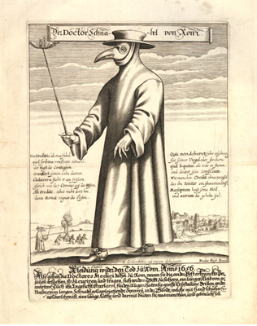
http://www.britishmuseum.org/research/collection_online/collection_object_details/collection_image_gallery.aspx?assetId=253322001&objectId=1469015&partId=1

Paulus Fürst, Doctor Schnabel von Rom
Γερμανική χαλκογραφία
30,1 x 21,6 εκ.
Χρονολόγηση: 1656
Λονδίνο, Βρετανικό Μουσείο, αρ. 1876,0510.512

Ο Dr. Schnabel ή, σε ελληνική μετάφραση, «Δόκτορ. Ράμφος» περιλαμβάνεται στην εικονογράφηση του βιβλίου με τίτλο: Die Karikatur und Satire in der Medizin, Mediko-kunsthistorische Studie (Holländer, 1905, 171), που περιέχει σατιρικές αναφορές σε ιατρούς και ιατρικές πρακτικές. Το συγκεκριμένο παράδειγμα πρέπει να αποτέλεσε αντικείμενο σάτιρας, εξαιτίας της αμφίεσης, η οποία θα μπορούσε να χαρακτηριστεί υπερβολική.
Οι ιατροί που παρείχαν υπηρεσίες σε θύματα της πανώλης διακρίνονταν, όπως φαίνεται και στην εικόνα, από την αμφίεσή τους, που περιελάμβανε μία ραμφοειδή μάσκα με γυάλινο προστατευτικό για τα μάτια, έναν μακρύ μανδύα και γάντια, ενώ στο χέρι κρατούσαν ειδικό ραβδί που στην κορυφή του είχε μία κλεψύδρα και φτερά νυχτερίδας. Η ενδυμασία αυτή ως σήμα κατατεθέν των ιατρών της πανώλης τοποθετείται κατά τον 17ο αιώνα και ήταν κυρίαρχη η αντίληψη ότι αυτή θα προστάτευε τους ιατρούς από την ασθένεια, καθώς δεν έρχονταν σε απευθείας επαφή με οτιδήποτε ήταν μιαρό. Η μάσκα, ιδίως, περιείχε μέσα στο «ράμφος» διάφορα αρωματικά ή και ξίδι, καθώς θεωρείτο ότι αυτά τα μέσα εξουδετέρωναν τη μολυσματικότητα του αέρα και, κατ΄ επέκταση, την εξάπλωση και μετάδοση της ασθένειας (Giraldo-Grueso et al. 2017, 541).
Ε. Δεσποτοπούλου
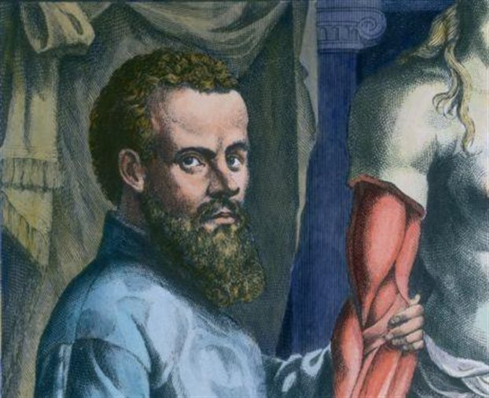
Πηγή: http://www.tovima.gr/science/article/?aid=669942

Ανδρέας Βεσάλιος

Ο Ανδρέας Βεσάλιος γεννήθηκε στις Βρυξέλλες το 1514 και ήταν δάσκαλος της χειρουργικής και της ανατομικής στο γηραιό Πανεπιστήμιο της Πάδοβας. Το 1543 εξέδωσε ένα εξαίρετο έργο με τίτλο: De humani corporis fabrika (Περί της κατασκευής του ανθρώπινου σώματος) και μαζί με την έξοχη εικονογράφηση ήταν ένα σύγγραμμα από αυτά που θεμελίωσαν την ανατομία. Επειδή υπήρχαν πολλές παρερμηνείες στην ανατομία του Γαληνού λόγω της αποκλειστικής μελέτης του μόνο σε χοίρους, ο Βεσάλιος τις διόρθωσε (O’Malley 1997, 200). Οι διορθώσεις του είχαν να κάνουν με την κάτω γνάθο, η οποία αποτελούνταν από ένα οστό σύμφωνα με το Γαληνό και ότι το στέρνο αποτελούνταν μόνο από τρία μέρη. Επιπρόσθετα είχε προσδιορίσει τις βαλβίδες των φλεβών χωρίς ωστόσο να μπορεί να εκτιμήσει την σημασία τους. Καθώς έκανε μια δεύτερη έκδοση και μελέτη παρατήρησε ότι δεν υπήρχε σύνδεση μεταξύ των δύο κοιλιών και επομένως δεν θα μπορούσε να εισέλθει το αίμα από την μια στην άλλη. Αυτά σαφώς και ήταν σε πλήρη διάσταση με τις απόψεις του Γαληνού. Αυτή η μελέτη όμως ήρθε σε ευθεία ρήξη με τις απόψεις του Γαληνού και αύξησε την διαμάχη μεταξύ αυτών των δυο θεωριών. Ο Βεσάλιος αργότερα πήγε στην Μαδρίτη, όπου και έγινε γιατρός του ισπανού βασιλέως και όταν έφτασε 30 χρονών η επιστημονική του εργασία ήρθε στο τέλος της. Το 1564 πήγε για να προσκυνήσει στους Αγίους Τόπους, επειδή καθώς έκανε νεκροψία σε έναν ευγενή, αυτός παρουσίασε σημάδια ζωής. Η προσκύνηση αυτή ήταν ο όρος που του επιβλήθηκε για να συγχωρεθεί αυτή του η αμαρτία. Καθώς επέστρεφε το σκάφος που ταξίδευε καταστράφηκε κοντά στην Κόρινθο και ο ίδιος πνίγηκε.
Β. Πάνος
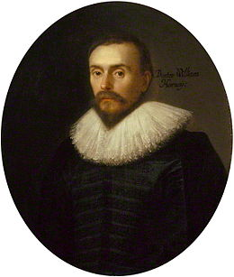
Πηγή: Λονδίνο, National Portrait Gallery, αρ. NPG 5115

Ουίλιαμ Χάρβεϊ

Μέχρι τον 17ο αιώνα κυριαρχούσε η εντύπωση ότι το αίμα ήταν δημιούργημα των τροφών στο συκώτι και με τα αγγεία μεταφέρεται στους ιστούς και εκεί καταναλώνεται από αυτούς. Το 1628, ο Άγγλος γιατρός Ουίλιαμ Χάρβεϊ αφού έκανε παρατηρήσεις, υπολογισμούς και πειράματα, σε ανθρώπους και ζώα, αναφέρει για πρώτη φορά ότι το αίμα κυκλοφορεί μέσα στα αγγεία με τη βοήθεια της καρδιάς που διαδραματίζει το ρόλο μιας αντλίας στο ανθρώπινο σώμα (Gregory, Turney 2001, 115). Με αυτό το σκεπτικό καθιέρωσε και ίδρυσε τη θεωρία κατά την οποία το ανθρώπινο σώμα ακολουθεί τις αρχές της μηχανικής. Τα πειράματά του εφαρμόστηκαν πάνω σε δέσιμο φλεβών και αρτηριών, στην επίδειξη για το πώς λειτουργούν οι φλεβικές βαλβίδες και στον υπολογισμό του αίματος που εξέρχεται από την καρδιά. Υπέδειξε ότι αν το αίμα δεν μπορούσε να κυκλοφορήσει στον ανθρώπινο οργανισμό, τότε κάπου έπρεπε να καταναλωθεί όσο το δυνατόν γρηγορότερα. Δεν είχε όμως την γνώση ως προς γιατί το αίμα κυκλοφορούσε. Ο λόγος μπορεί να ήταν για να τροφοδοτηθούν τα όργανα ή για να μεταφερθεί ένα ποσό θερμότητας. Το ερώτημα αυτό και από μόνο του, ωστόσο, καθώς και η ανακάλυψη ήταν επαναστατική και εισήγαγε αρχές της σύγχρονης ιατρικής.
Β. Πάνος

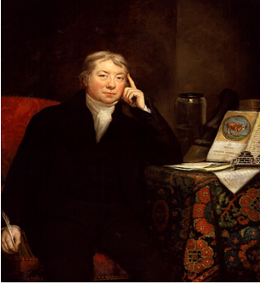
Πηγή: Λονδίνο, National Portrait Gallery, αρ. NPG 62

Εδουάρδος Τζέννερ

Στις αρχές του 18ου αιώνα η ευλογιά ήταν η πιο συνηθισμένη αιτία θανάτου. Κατά τον τρέχοντα τρόπο εμβολιασμού, οι γιατροί λάμβαναν υγρό από ανθρώπους που έπασχαν από εξανθήματα και το έδιναν σε άλλους ανθρώπους για να θεραπευτούν (Fenner et al. 1988, 78). Αυτή η πρακτική εφαρμοζόταν στην Ινδία και την Κίνα από τις αρχές της χιλιετίας, αλλά μετά από ένα χρονικό διάστημα εγκαταλείφθηκε ως αναποτελεσματική, διότι η ανεξέλεγκτη ποσότητα του υγρού μπορούσε να μολύνει τον εμβολιαζόμενο. Το 1798 ο Εδουάρδος Τζέννερ (1749-1823) χρησιμοποίησε υγρό και εξανθήματα από ήπιας μορφής ευλογιά των αγελάδων (δαμαλισμός), διότι επεδίωκε να ενεργοποιηθεί ο οργανισμός του ανθρώπου χωρίς να μολύνεται και να προκαλείται η νόσος και κατ’ αυτόν τον τρόπο θεμελίωσε την μέθοδο του εμβολιασμού. Ο εμβολιασμός ακολουθεί τη πρακτική της ενεργοποίησης της «μνήμης» του ανοσοποιητικού συστήματος του ανθρώπου. Αυτή η «μνήμη» ενεργοποιείται όταν ο οργανισμός δέχεται εξασθενημένα στελέχη ή τμήματα λοιμογόνων οργανισμών από βακτήρια ή ιούς και μ’ αυτόν τον τρόπο ετοιμάζεται να αντιδράσει σε ενδεχόμενη επίθεση του μικροοργανισμού από τη μολυσματική ασθένεια.
Β. Πάνος

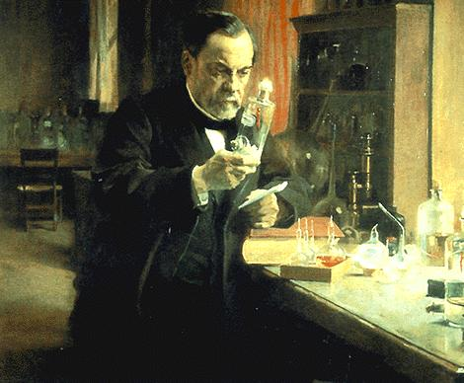
Πηγή: Noesis Thessaloniki Science Center and Technology Museum

Λουί Παστέρ

Ο ΛουίΠαστέρ (1822-1895) με το αξιομνημόνευτο έργο του εισήγαγε και θεμελίωσε τη «μικροβιακή θεωρία» και απέδειξε ότι υπάρχει σχέση μικροβίων με διάφορες αρρώστιες (Reynolds 1994, 142). Έκανε λόγο για την παστερίωση, δηλαδή τη θέρμανση του γάλακτος στους 60^{ο} βαθμούς για να εξουδετερωθούν τα μικρόβια. Η αρχική χρήση αυτής της πρακτικής ήταν για να αποφευχθεί το ξίνισμα στο κρασί και να διατηρηθεί η γεύση του. Ο ίδιος παρασκεύασε εμβόλια για την καταπολέμηση του άνθρακα και της λύσσας, χρησιμοποιώντας εξασθενημένα στελέχη μετά από διαδοχικές καλλιέργειες σε συγκεκριμένες θερμοκρασίες ή έπειτα από διαδοχικούς εμβολιασμούς που έγιναν σε πληθώρα από πειραματόζωα και ανίχνευσε τις επιπτώσεις. Ο ίδιος κατασκεύαζε πληθώρα από εμβόλια και αντι-ορούς.
Β. Πάνος

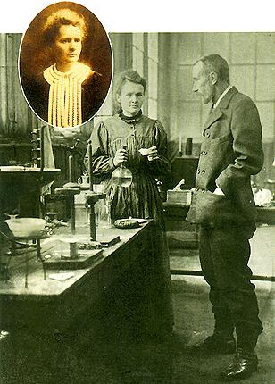
Πηγή: Noesis Thessaloniki Science Center and Technology Museum

Μαρία και Πιέρ Κιουρί

Η Μαρία και ο Πιέρ Κιουρί μελέτησαν το στοιχείο ράδιο και κατόρθωσαν να απομονώσουν ορισμένες ιδιότητές του, για να θεραπεύσουν τους κακοήθεις όγκους και μ’ αυτόν τον τρόπο έθεσαν τις βάσεις για την ακτινοθεραπεία (Strathern 1999, 112). Στις νέες τεχνολογίες ακτινών εφαρμόζονται τεχνικές ακτίνας από έξω με την ακτινοβόληση, ενώ επίσης εμφυτεύονται στον ασθενή στοιχεία από ραδιενεργές ουσίες στην περιοχή όπου εντοπίζεται ο όγκος. Επιπρόσθετα, μπορεί να γίνει μια έγχυση από ραδιενεργά στοιχεία που έχουν την ικανότητα να απορροφούν τα καρκινικά κύτταρα από τον οργανισμό. Ένα από αυτά είναι το ραδιενεργό ιώδιο, που έχει την ιδιότητα να απορροφάται από τα κύτταρα του καρκίνου του θυρεοειδούς αδένα, με σκοπό να τα καταστρέψει. Η ιστορία των κακοήθων όγκων ξεκινά το 1902, όταν αυτοί οι δύο μελετητές ανακάλυψαν τις επιπτώσεις του ραδίου και της ραδιενεργούς ακτινοβολίας. Η ακτινοβολία Χ ή γ επιδρά στα κύτταρα που είναι σε φάση διαίρεσης και, έτσι, καταστρέφονται οι κακοήθεις όγκοι, διότι αυτοί έχουν υψηλά ποσοστά ως προς τον αναδιπλασιασμό. Οι δέσμες των ακτινών εστιάζονται και διασταυρώνονται στην περιοχή όπου υπάρχει ο όγκος και σ’ αυτό το σημείο απελευθερώνουν την περισσότερη δύναμή τους, καθώς παράλληλα προφυλάσσουν τους υγιείς ιστούς.
Β. Πάνος
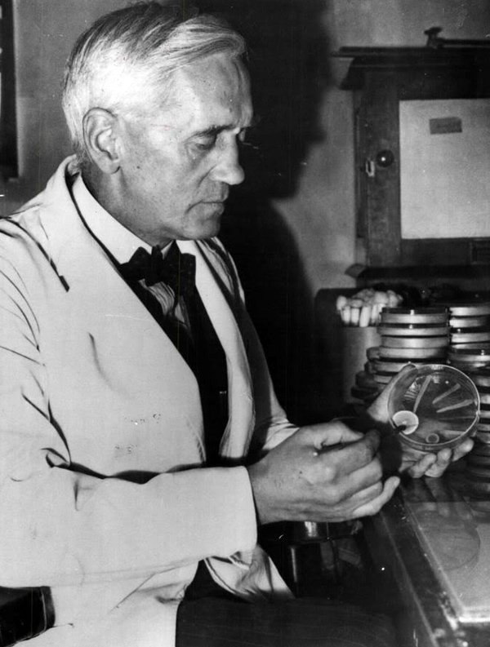
Πηγή: https://www.newsbeast.gr/portraita/arthro/530152/o-nobelistas-giatros-alexader-fleming

Αλέξανδρος Φλέμινγκ

Ο Αλέξανδρος Φλέμινγκ, καθώς εργαζόταν στον εργαστήριό του ως βακτηριολόγος το 1928, ανακάλυψε κάτι που αποτέλεσε μια από τις σημαντικότερες ανακαλύψεις στην ιατρική ιστορία. Είδε ότι σε καλλιέργειες σταφυλόκοκκων τα βακτήρια αναστέλλονται εκεί όπου συναντούν έναν μύκητα ονόματι penicillium notatum (Bankston 2001, 50). Σε μία από τις ιατρικές και θεραπευτικές ανακοινώσεις του ονόμασε την ουσία πενικιλλίνη (Penicillin) χωρίς όμως να ξέρει και να αναγνωρίζει τις θεραπευτικές ιδιότητές της. Γι’ αυτό το λόγο η ανακάλυψή του έμεινε ξεχασμένη και ανενεργή. Οι επιστήμονες E.B. Chain και H.W. Floreyλίγο πριν από τον Β’ Παγκόσμιο Πόλεμο έβγαλαν στην επιφάνεια την εργασία του και χρησιμοποίησαν τα πορίσματα για σκοπούς που περιλάμβαναν θεραπεία. Το 1941 ξεκίνησε να χρησιμοποιείται η πενικιλίνη σε ανθρώπους για θεραπευτικούς σκοπούς και για παραγωγή αντιβιοτικών φαρμάκων. Αυτά τα αντιβιοτικά έσωσαν πολλούς ανθρώπους από μολυσματικές και επιδημικές ασθένειες. Ο Φλέμινγκ ανακηρύχθηκε ως εθνικός ήρωας και μαζί με τους Chain και Florey πήρε το βραβείο Νόμπελ για το έτος 1944. Η σύζυγος του Φλέμινγκ ήταν Ελληνίδα γιατρός και βοηθός του και ονομαζόταν Αμαλία.
Β. Πάνος

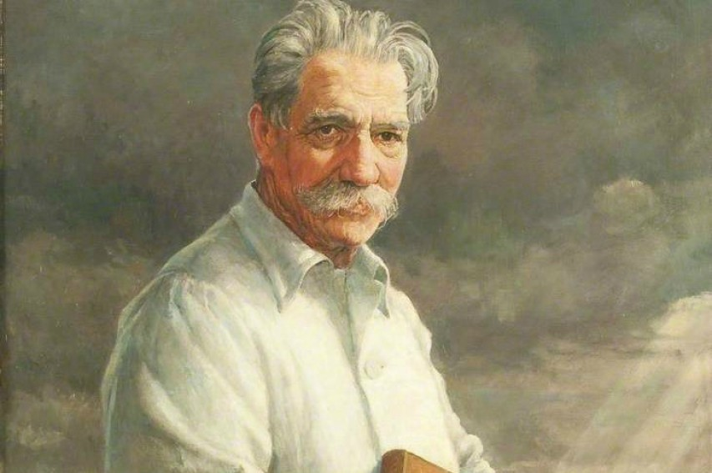
http://provocateur.gr/storage/photos/c_853px_568px_ct/201409/cdnii-rcpl-x202-large886571246.jpg

Αλβέρτος Σβάϊτσερ

Ο Αλβέρτος Σβάιτσερ ουσιαστικά αποτελεί τον πρόδρομο των Γιατρών Χωρίς Σύνορα (MSF) (Ανδρούτσος 2006, 36). Η καταγωγή του ήταν από το Κάϊζερσμπεργκ της Αλσατίας και ο ίδιος είχε κάνει σπουδές θεολογίας, φιλοσοφίας και μουσικολογίας (στο ίδιο, 11). Η στροφή στην καριέρα του έγινε σε ηλικία 30 χρονών, όταν αποφάσισε να σπουδάσει ιατρική, ώστε όπως έλεγε ο ίδιος να «θέσει τον εαυτό του στην υπηρεσία της ανθρωπότητας» (στο ίδιο, 14). Αποφάσισε να κάνει ένα μεγάλο ταξίδι στην γαλλική ισημερινή Αφρική και, συγκεκριμένα, στην περιοχή του ποταμού Ογκουέ, όπου υπήρχαν ήδη Αλσατοί ιεραπόστολοι και ιθαγενείς που υπέφεραν από την ασθένεια του ύπνου (στο ίδιο, 15).
Ο Σβάιτσερ έλαβε την άδεια άσκησης επαγγέλματος το 1910 και κατάφερε να εισαγάγει στην Αφρική τη θεραπευτική αγωγή εναντίον της λέπρας μέσω σουλφονών, αλλά και την ίαση των πληγών με μουρουνέλαιο, πράγματα που θα αποτελούσαν τη βάση για μετέπειτα φαρμακευτικά σκευάσματα (στο ίδιο, 17). Ο Σβάϊτσερ είχε να αντιμετωπίσει επιδημίες, μολύνσεις και παράσιτα. Άρχισε να αναλαμβάνει πρωτοβουλίες για οικοδομική δραστηριότητα στο μέρος όπου εργαζόταν, για να κάνει τις επεμβάσεις του και να εγκαταστήσει το φαρμακείο-εργαστήριο, αλλά και τους ασθενείς-χειρουργημένους (στο ίδιο, 20). Για τον Σβάϊτσερ «ο άνθρωπος θεωρείται ηθικός μόνο όταν κατανοεί ότι η ζωή είναι ιερή τόσο στον άνθρωπο όσο και στα ζώα και φυτά» (στο ίδιο, 23). Είχε μία γενικότερη φιλοσοφία περί σεβασμού της ζωής που την εφάρμοζε έμπρακτα. Του απονεμήθηκε βραβείο Νόμπελ ειρήνης το 1953 για το έργο του στην Αφρική και έσβησε ήρεμα το 1965.
Π. Αρβανίτης

- Φωτογραφία
- Διαστάσεις: 284 x 535
- Βρίσκεται: http://www.diakonima.gr/wp-content/uploads/2012/03/skevos-zervos.jpg
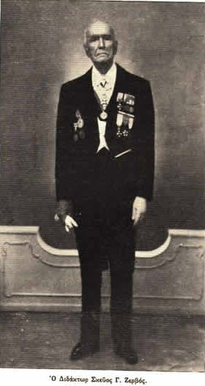

Σκεύος Ζερβός: ο πρωτοπόρος ιατρός των μεταμοσχεύσεων στη Σμύρνη

Η ελληνική κοινότητα Σμύρνης, σχεδόν έναν αιώνα προτού αρχίσει η Επανάσταση του 1821, είχε δημιουργήσει νοσοκομείο αλλά και εκπαιδευτήριο. Ήταν δηλαδή εξαιρετικά δραστήρια. Το 1821 καταστρέφονται οι Κυδωνίες από τους Τούρκους και πολλά νοσοκομεία της Σμύρνης. Από το 1830 έως το 1922, η Σμύρνη και οι γύρω περιοχές θα προσπαθήσουν να επουλώσουν τις πληγές (Βλαδίμηρος 2008, 275). Οι Σμυρνιοί ιατροί έχουν συμβάλει τα μέγιστα στην εξέλιξη της επιστήμης τους με τις καινοτόμες εγχειρήσεις τους και το υψηλό του επίπεδο, σε σχέση τόσο με τους ιατρούς της Οθωμανικής Αυτοκρατορίας όσο και αυτούς των Αθηνών, έγκειται στο ότι, αφού έπαιρναν το βασικό τους δίπλωμα συνέχιζαν τη μετεκπαίδευση στα ιατρικά κέντρα της Ευρώπης (σο ίδιο, 276).
Ο Ζερβός γεννήθηκε στην Κάλυμνο το 1875 και τα επόμενα χρόνια θα έκανε σημαντικά πράγματα στον τομέα των μεταμοσχεύσεων στη Σμύρνη (στο ίδιο, 123). Είχε σπουδάσει στο Πανεπιστήμιο Αθηνών, στη συνέχεια μετεκπαιδεύτηκε στο Μόναχο και από το 1902 έως το 1909 άσκησε την ιατρική στη Σμύρνη, αλλά έφυγε από κει για διάφορους λόγους. Στο διάστημα 1902-1909 πειραματίστηκε με μεταμοσχεύσεις γεννητικών αδένων σε ζώα, ανοίγοντας το δρόμο για τον τομέα των μεταμοσχεύσεων (στο ίδιο, 127). Σκέφτηκε επίσης κάτι πολύ πρωτοπόρο. Να εισαγάγει στο «πειραματόζωο» αυτούσιο τον όρχι, το υλικό δηλαδή το υπεύθυνο για τη διαφοροποίηση του φύλου και τη σεξουαλική ικανότητα. Θεωρείται πρόδρομος της θεωρίας και της πρακτικής των μεταμοσχεύσεων.
Συμμετείχε επιτυχώς στο παγκόσμιο ιατρικό συνέδριο της Βουδαπέστης το 1909 όπου εισήγαγε τους όρους ενοφθαλμισμός-inoculation και μεταμόσχευση-transplantation (στο ίδιο, 131). Επιστρέφοντας στη Σμύρνη αντιμετώπισε την αντιπάθεια και τα ειρωνικά σχόλια της ιατρικής κοινότητας. Τέλος, είναι αυτός που θα καταφέρει το 1946 να μεταδώσει σε μεγάλη απόσταση καρδιακούς παλμούς και ψιθύρισμα των πνευμόνων προτείνοντας και τους όρους τηλεϊατρική (στο ιδιο, 127).
Π. Αρβανίτης
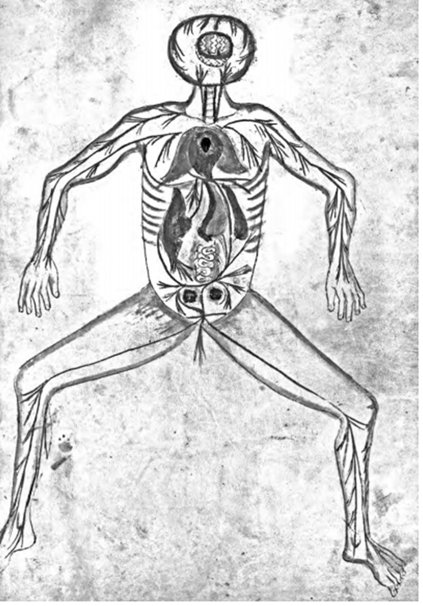
Wickens, A.P. 2015. A History of the Brain: From Stone Age Surgery to Modern Neuroscience. Psychology Press: Brighton, 54-55

Πρώιμες απεικονίσεις του εγκεφάλου
Ζωγραφικό Σχέδιο, 1250
Σαλέρνο

Το παραπάνω αποτελεί ένα από τα πέντε σχέδια που βρέθηκαν σε ιατρικά χειρόγραφα, τα οποία, κατά τον Sudhoff (1908)(βλ. και Wickens, 2015, 55), έχουν αντιγραφεί από αλεξανδρινές πηγές του 300 π.Χ., ενώ το συγκεκριμένο αποτελεί αντιγραφή από ιατρικό κείμενο, που τοποθετείται στο Σαλέρνο του 1250. Το σχέδιο απεικονίζει αγγεία να εισέρχονται στον εγκέφαλο, κάτι το οποίο αντιλαμβανόμαστε παρατηρώντας την απόδοση του εγκεφάλου. Το σχέδιο συνοδεύεται από κείμενο που συσχετίζει τον εγκέφαλο με ιδιότητες και λειτουργίες, όπως η φαντασία, η λογική και η μνήμη, δείχνοντας ότι υπάρχει γνώση της κυτταρικής θεωρίας. Ωστόσο, θεωρείται ότι το κείμενο προστέθηκε αργότερα στο αρχικό σχέδιο (Wickens, 2015, 58).
Αυτή η απεικόνιση αποτελεί μία από τις πιο πρώιμες προσεγγίσεις στην ανατομία του σώματος. Στη Δύση δεν παρατηρείται ρεαλιστική ανατομική απεικόνιση του σώματος μέχρι και τον 14ο και 15ο αιώνα, επομένως όλες οι απεικονίσεις, ως τότε, ήταν αφαιρετικές και υπεραπλουστευμένες (Wickens, 2015, 57).
Ε. Δεσποτοπούλου
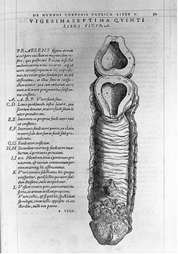
Πηγή: https://www.nlm.nih.gov/dreamanatomy/da_gallery.html

Γυναικείος κόλπος – Βεσάλιος

Ξυλογραφία από την πραγματεία De humani corporis fabrica libri septem (1543) που εικονίζει γυναικείο κόλπο σχεδιασμένο ως πέος. Αυτό ονομάζεται έμφυλος ισομορφισμός. Ο Ανδρέας Βεσάλιος (1514-1564) ήταν Φλαμανδός ανατόμος και απέκτησε φήμη από την πραγματεία του. Τα ανατομικά σχέδια που συμπεριλήφθηκαν, πιθανολογείται ότι εικονογραφήθηκαν από τον ζωγράφο Γιαν Γιούστ και το σύνολο του έργου της πραγματείας, θεωρείται ως η πρώτη περιγραφή του ανθρώπινου σώματος, η οποία διόρθωνε τα λάθη του Γαληνού. Πέραν τούτου, η αναπαράσταση των γυναικείων γεννητικών οργάνων στο έργο του Βεσάλιου μαρτυρεί την οπτική των δύο φύλων ως ισομορφικά. Σύμφωνα με τον Τόμας Λακέρ, όλη η ιατρική βιβλιογραφία μέχρι τον 18ο αιώνα υποστηρίζει επίμονα τον έμφυλο ισομορφισμό. Ο Λακέρ, επιδιώκοντας τη μεταστροφή προς ένα μοντέλο με δύο φύλα, επικεντρώνεται στον εντοπισμό ασυνεχειών μεταξύ φαινομενικά εγγύς Λόγων. Τονίζεται ότι οι παρατηρητές της Αναγέννησης διέκριναν ομοιότητα ανάμεσα στον κόλπο και το πέος και αυτό, αποτελεί μέρος μιας συνολικότερης κοσμοαντίληψης. Τα γυναικεία γεννητικά όργανα, και στα τρία σχέδιά τους που περιλαμβάνονται στο De humani corporis, παρουσιάζονται ως εκδοχές των ανδρικών. Οι εικόνες αυτές, που αποτέλεσαν θεμέλιο για τη σύγχρονη ανατομία, περιλαμβάνουν μια ισχυρή κωδικοποίηση της παλαιάς ιεράρχησης των σωμάτων και της αντίληψης ότι το γυναικείο σώμα είναι μια αντιστροφή του ανδρικού (Λακέρ 2003, 131). Η μορφολογία της κλειτορίδας επαναπροσδιορίστηκε στα μέσα του 16ου αιώνα είναι μία ψυχομορφολογία καθώς, δεν συγκροτήθηκε μέσα από εμπειρική γνώση, αλλά ταυτόχρονα είναι εμποτισμένη με ανησυχίες για την αθέμιτη χρήση της. Η Καθρίν Παρκ υποστηρίζει ότι η γνώση για την κλειτορίδα βοήθησε στην μεταστροφή προς τα δύο διαμετρικά αντίθετα φύλα πολύ νωρίτερα από ό,τι υποστηρίζει ο Λακέρ. Η Παρκ επιχειρεί να αναλύσει ρητορικούς Λόγους της Αναγέννησης για την κλειτορίδα από τη γυναικεία σκοπιά, κάτι που δεν κάνει ο Λακέρ. Παρόλο που στην πρώιμη νεωτερικότητα ο κλειτοριδικός οργασμός θεωρείται βασικός για αναπαραγωγική επιτυχία, δίνεται έμφαση και στην ικανότητα της κλειτορίδας να προσφέρει στη γυναίκα αυτόνομη απόλαυση (Traub 2001, 169). Ο Λακέρ επικεντρώνεται σε κυρίαρχους λόγους παραλείποντας την πολιτισμική αμφισβήτηση. Υποστηρίζει ότι ο λεσβιασμός και η ομοφυλοφιλία ως κατηγορίες δεν ήταν δυνατές πριν από τη δημιουργία του άντρα και της γυναίκας ως αντίθετα. Ερμηνεύει την αναλογία κλειτορίδα-ως-πέος ως νόρμα αρρενωπότητας οπότε και οι γυναίκες είναι μιμήτριες των ανδρών και η σεξουαλική τους δραστηριότητα εκλαμβάνεται ως αρσενικός ομοερωτισμός (Trau 2001, 178).
Ε. Δεσποτοπούλου

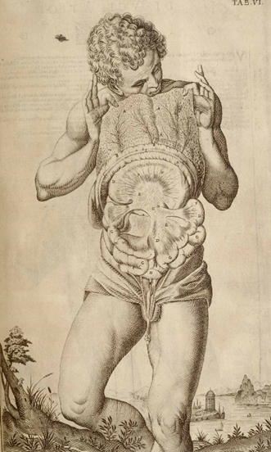
https://www.nlm.nih.gov/dreamanatomy/da_g_I-D-1-15.html

Tabulae Anatomicae (Βενετία, 1627),
Χαλκογραφία του ανατόμου Giulio Casserio και του ζωγράφου Odoardo Fialetti
ΗΠΑ, National Library of Medicine

Στη χαλκογραφία αυτή του Odoardo Fialetti, που φιλοτεχνήθηκε με τις υποδείξεις του ανατόμου Giulio Casserio, ένας νέος σηκώνει το δέρμα, που καλύπτει την περιοχή της κοιλιάς του και αποκαλύπτει τα εσωτερικά του όργανα. Κατά την Αναγέννηση το ανθρώπινο σώμα χάνει την ιερότητά του και γίνεται αντικείμενο επιστημονικής έρευνας. Στα ευρωπαϊκά Πανεπιστήμια, στις ιατρικές σχολές τεμαχίζουν νεκρά σώματα. Κατά τον Φουκώ (20:49) βασική προϋπόθεση για να συμβεί αυτό υπήρξε η οργάνωση των κλινικών. Με τον τρόπο αυτό δόθηκε η δυνατότητα να ανοίγονται αμέσως τα σώματα, μειώνοντας όσο το δυνατόν περισσότερο τον ενδιάμεσο χρόνο ανάμεσα στην αποβίωση και στη νεκροψία, δημιουργώντας την σύμπτωση της τελευταίας στιγμής του παθολογικού χρόνου και της αρχής του πτωματικού. Έτσι όπως αναφέρει και η Μακρυνιώτη (2004:11) βλέπουμε την ολότητά του σώματος να θρυμματίζεται σε διακριτά μέρη και μεμονωμένες λειτουργίες. Ανακαλύπτουμε ότι τα όριά του ανατρέπονται από τα ιατρικά, βιολογικά, και τεχνολογικά επιτεύγματα. Νομίζουμε ότι το ελέγχουμε, αλλά ταυτόχρονα γνωρίζουμε ότι προδίδει τις προσωπικές μας ιστορίες και εμπειρίες.
Β.Φ. Μακρής

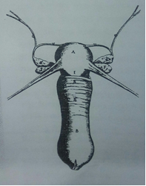
Λακέρν Τ.,. Μαρκέτου Π. (μτφρ), Κατασκευάζοντας το φύλο: σώμα και κοινωνικό φύλο από τους αρχαίους Έλληνες έως τον Φρόιντ, Πολύτροπον, Αθήνα, ( Vidus Vidius, De anatome corporis humani), σσ. 130

Απεικόνιση του γυναικείου αναπαραγωγικού συστήματος

Χρονολόγηση: 1611-2003

Η παραπάνω εικόνα βρίσκεται στο βιβλίο του Laquer, Κατασκευάζοντας το φύλο (2003), και προέρχεται από το “Περί κατασκευής” του Βεσάλιου, στον οποίο γίνονται συχνές αναφορές από τον πρώτο. Σε αυτήν την εικόνα βλέπουμε έναν κόλπο και τη μήτρα, ωστόσο μπορεί κανείς να παρατηρήσει ότι, εκτός του ότι το γυναικείο αναπαραγωγικό σύστημα προσεγγίζει τις σύγχρονες απεικονίσεις, αν και η συγκεκριμένη παρουσιάζει, σαφώς, αποκλίσεις και παραλείψεις, υπάρχουν εξαιρετικές ομοιότητες με το αντρικό αναπαραγωγικό σύστημα. Αυτό συμβαίνει, όπως αναφέρει και ο Λακέρ, γιατί στα μάτια των παρατηρητών της Αναγέννησης η ομοιότητα του κόλπου με το πέος δημιουργείται χάρη σε μία γενικότερη κοσμοαντίληψη (Λακέρ 2003, 131).
Επομένως, γίνεται λόγος, θα λέγαμε, για «ένα ενιαίο γενετήσιο φύλο». Αυτή η θέση υποστηρίχθηκε και στα τρία έργα στου Βεσάλιου και η νέα, αυτή ανατομία αναδείκνυε την ισομορφία των γυναικείων αναπαραγωγικών οργάνων με τα αντίστοιχα αντρικά, υποστηρίζοντας, μάλιστα, ότι «ο κόλπος είναι πέος και η μήτρα όσχεο» (Λακέρ 2003, 127).

Ε. Δεσποτοπούλου

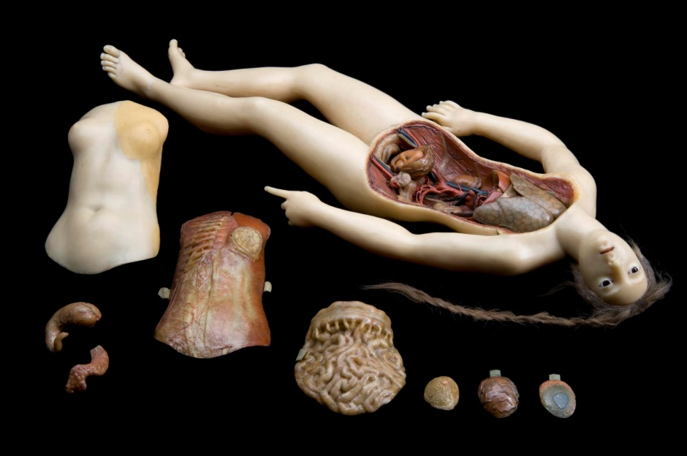

Ανατομικό μοντέλο γυναίκα

Θήκη, γυαλί, ξύλο, κερί, ανθρώπινες τρίχες
ΚΑΤΑΣΚΕΥΑΣΤΗΣ: Clemente Susini
1771-1800
80 mmx 800 mmx 296 mm,
Λονδίνο, Science museum of London, αρ. A627043

Μέσα από αυτή την καλλιτεχνική απεικόνιση, δείχνεται το εσωτερικό των οργάνων μίας ενήλικης γυναίκας. Ενδιαφέρον κρίνεται το ότι τα εσωτερικά όργανα μπορούσαν να αφαιρεθούν, άρα μπορούμε να πιθανολογήσουμε ότι ίσως είχε κάποια εκπαιδευτική χρήση. Είχε καταβληθεί προσπάθεια να αποδοθεί με πιστότητα η γυναικεία μορφή- κάτι που επιτυγχάνεται με τη χρήση κεριού και ανθρώπινου μαλλιού. Το αντικείμενο αυτό κατασκευάστηκε στη Φλωρεντία. Πλέον στο 18ο αιώνα, η ανατομία του ανθρώπινου σώματος δεν ήταν ζήτημα ταμπού και το ανθρώπινο σώμα απεικονιζόταν στη φυσική του μορφή στα καλλιτεχνικά έργα και τα μαθήματα ανατομίας των ιατρικών σχολών ήταν ανοιχτά στο κοινό. Το ιατρικό επάγγελμα απέκτησε σταδιακά αίγλη, παρόλο που πολλοί εμπειρικοί θεραπευτές ασκούσαν την ιατρική με δυσάρεστες επιπτώσεις (Broman 2003, 465-468). Ακόμα και στις ιατρικές σχολές υπερίσχυε το θεωρητικό πλαίσιο των σπουδών και μόνο κατά το τελευταίο έτος σπουδών οι φοιτητές έρχονταν σε επαφή με τους ασθενείς και με τους ανατομικούς χώρους. Σταδιακά έγινε αντιληπτό ότι οι ασθένειες δεν μπορούσαν να ταξινομηθούν με ακρίβεια σε γενικές ομαδοποιήσεις και άρχισαν να περιγράφονται ως αλλοιώσεις στη λειτουργία των οργάνων-οπότε η ανατομία των υγιών και των παθολογικών σωμάτων λειτουργούσε εποικοδομητικά (Kondratas 1998, 75).
Π. Βλαστού

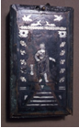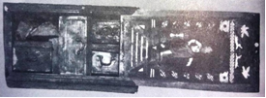

Κουτί φαρμάκων από τη μεταξύ Neuss και Xanten περιοχή, Γερμανία

Κράμα χαλκού, λεπτομέρειες με ασήμι
1ος αι. μ.Χ.
Διαστάσεις: μ.: 11,6 εκ. πλ.: 6,8 εκ.
Staatliche Museen zu Berlin, Antikensammlung

Χάλκινο κιβωτίδιο/κουτί με διακοσμημένο κάλυμμα. Επιπλέον, βρέθηκαν τέσσερα μικρότερα κιβωτίδια και μερικά κομμάτια μολύβδου, τα οποία λόγω του σχήματος που έχουν εικάζεται ότι λειτουργούσαν ως βαρίδια/βάρη. Στο κάλυμμα απεικονίζεται στο κέντρο ο θεός Ασκληπιός μπροστά στο ναό που είναι αφιερωμένος σ’ αυτόν. Στον υπερυψωμένο ναό οδηγεί κλίμακα. Κορινθιακοί κίονες στους οποίους ελίσσονται φύλλα αμπέλου φέρουν την επίστεψη του ναού. Το επιστήλιο κοσμείται με κλαδιά δάφνης, ενώ το τύμπανο κοσμούν έρωτες που κρατούν κυκλική ασπίδα, ένα μοτίβο αρκετά κοινό στις ρωμαϊκές σαρκοφάγους (Friederichs 1871, 258). Οι αετοί πιθανόν τοποθετούνται ως ακρωτήρια. Μεταξύ των κιόνων φαίνεται να κρέμονται κορδέλες. Ο θεός στο κέντρο πατά σε βάση, στην μπροστινή όψη της οποίας είναι τοποθετημένη κεφαλή ταύρου. Φορά ένδυμα που αφήνει ακάλυπτο το δεξιό ώμο και το δεξί τμήμα του θώρακα, το δεξί του χέρι στηρίζεται στο δεξί ισχίο, ενώ με το αριστερό ακουμπά σε ράβδο. Δίπλα του βρίσκεται περίεργο αντικείμενο, πιθανόν θυμιατήρι (Friederichs 1871, 258). Πιθανότατα, το κιβωτίδιο αυτό μαζί με άλλα αντικείμενα που βρέθηκαν μαζί του προέρχονται από τάφο ιατρού. Επομένως, το κιβωτίδιο χρησίμευε στη φύλαξη ή και τη μεταφορά φαρμάκων (Friederichs 1871, 258-259).
Δημοσίευση: Friederichs 1871, 257-259, αναφορά και στο Holländer 1912, 465-466.

Μ. Πράππα

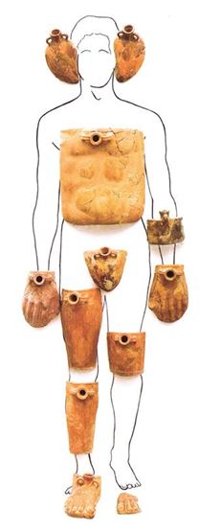
Πηγή: Μιχαηλίδης 2006, 44.

Προέλευση: Από την Κάτω Πάφο
Πηλός
Τέλη 1ου – Αρχές 2ου αι. μ.Χ.
Πάφος, Επαρχιακό Μουσείο, ΜΠ 1937-ΜΠ 1952 και ΜΠ 1959

Από την Κάτω Πάφο προέρχεται σύνολο δεκαεπτά αγγείων, που έχουν ταυτιστεί με θερμοφόρες. Η κατασκευή της καθεμίας έγινε από πηλό, με βάση αποτυπώματα ανθρώπινων μελών σε φυσικό μέγεθος, ώστε να προσαρμόζονται ακριβώς πάνω στο κάθε πάσχον μέλος (Nikolaou 1989, 311), ενώ και στις δύο επιφάνειες αποδίδονται ανατομικές λεπτομέρειες (Nikolaou 1989, 313. Σταμπολίδης, Τασούλας 2014, 322-323, αρ. 204 [Ε. Ράπτου]). Είναι δοχεία με κοίλες και κυρτές επιφάνειες, προορισμένα να γεμίσουν με κάποιο υγρό, όπως νερό ή λάδι (Μιχαηλίδης 2006, 42). Έχουν λεπτά τοιχώματα (έως τρία χιλιοστά πάχος) και διαθέτουν χαμηλό στόμιο με διπλές ταινιωτές λαβές (Σταμπολίδης, Τασούλας 2014, 322-323, αρ. 204 [Ε. Ράπτου]. Μιχαηλίδης 2006, 42). Η παρουσία μόνο αρσενικών μελών στα αγγεία πιθανόν παραπέμπει στην χρήση τους από αθλητές (Nikolaou 1989, 280-281, 315).
Η μοναδική αυτή συλλογή, που αποκαλύφθηκε σε συγκέντρωση εντός μικρού χώρου, οδηγεί στην ταύτιση του χώρου με Ασκληπιείο ή ιατρείο (Σταμπολίδης, Τασούλας 2014, 322-323, αρ. 204 [Ε. Ράπτου]), αν και περισσότερο ταιριάζει σε ιδιωτικό ιατρείο, καθώς βρέθηκαν και άλλα εργαλεία που παραπέμπουν σε εξοπλισμό ιατρού (Nikolaou 1989, 314-315). Όσο αφορά τη διάδοση τέτοιων αγγείων στην αρχαιότητα, τα περιορισμένα σωζόμενα παραδείγματα δείχνουν μειωμένη παραγωγή, και πιθανόν κατασκευάζονταν κατόπιν παραγγελίας (Βιβλιοδέτης, Γιαννοπούλου 2017, 454). Τέτοιου είδους θερμαντικά αγγεία συναντούμε σε διάφορες περιοχές του ελλαδικού χώρου, ωστόσο σε μικρότερη συγκέντρωση και απλούστερη διακόσμηση και κατασκευή (Βιβλιοδέτης, Γιαννοπούλου 2017, 444. Michaelides 2009, 97-98). Εκτείνονται χρονολογικά από τον 3ο π.Χ. αιώνα, ενώ παρουσιάζουν ιδιαίτερη διάδοση κατά τους ελληνιστικούς και ρωμαϊκούς χρόνους (Μιχαηλίδης 2006, 23-27). Ήδη από τον Ιπποκράτη και το Γαληνό υπάρχουν αναφορές για χρήση θερμικών επιθεμάτων για την ανακούφιση πόνων και τη θεραπεία παθήσεων (Νικολάου 280-281, 314-315. Βιβλιοδέτης, Γιαννοπούλου 2017, 452-454), όπως κρυολογήματα, υποθερμίες και κακώσεις μυών. Αν εξαιρέσουμε το υλικό, τέτοιου είδους αντικείμενα συνεχίζουν να χρησιμοποιούνται μέχρι σήμερα.

Ε. Κολοφωτιά
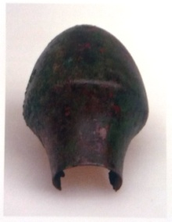
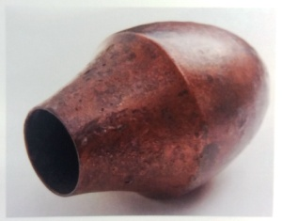
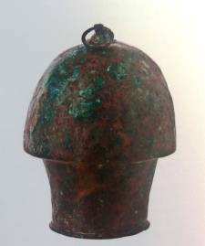
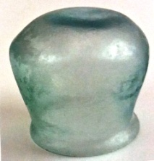
Σικύα Α
Σικύα Β
Σικύα Γ
Σικύα Δ

Σικύες

Α. Υλικό: χαλκός
Διαστάσεις: Υ.: 9 εκ.
Χρονολόγηση: 500-450 π. Χ.
Προέλευση: Κόρινθος
Βρίσκεται: Αθήνα, Εθνικό Αρχαιολογικό Μουσείο, αρ. Λ349β
Σικύα χάλκινη, μικρού μεγέθους (ύψος: 9 εκ.), χωρίς διακόσμηση. Αποτελείται από ωοειδές σώμα, λαιμό στενό και χείλος επίπεδο. Λείπει τμήμα από το λαιμό.

Β. Υλικό: χαλκός
Προέλευση: Ιαλυσός – τάφος 457, Κτήμα Τσαμπίκου
Διαστάσεις: Υ.: 14,5 εκ. ΜΔ.: 9,3 εκ. ΔΧ.: 4,7 εκ.
Χρονολόγηση: 500-4450 π. Χ.
Βρίσκεται: Αρχαιολογικό Μουσείο Ρόδου, αρ. ευρ. 11911.
Σικύα χάλκινη σφυρήλατη, με ύψος 14,75 εκ., μέση διάμετρο 9,3 εκ. και διάμετρο χείλους 4,7 εκ. Αποτελείται από ωοειδές σώμα και σχετικά υψηλό, έσω νεύοντα λαιμό που καταλήγει σε ευθύ χείλος. Στην ένωση των δύο μερών διαμορφώνεται γωνία. Σώζεται σχεδόν ακέραιη με μικρές φθορές στο σώμα.

Γ. Υλικό: Κράμα χαλκού και κασσιτέρου
Χρονολόγηση: τέλη 2ου – αρχές 3ου αι. μ. Χ.
Διαστάσεις: Υ.: 11,3 εκ. ΜΔ.: 9,5 εκ.
Προέλευση: Ανατολική νεκρόπολη Νέας Πάφου, «τάφος του χειρουργού»
Βρίσκεται: Επαρχιακό Μουσείο Πάφου, αρ. ευρ. 2548/21.
Περιγραφή: Σικύα από κράμα χαλκού και κασσιτέρου, με δακτυλιόσχημο έξω νεύον χείλος και διογκωμένο πυθμένα. Έχει ύψος 11,3 εκ. και μέση διάμετρο 9,5 εκ. Είναι σχεδόν ακέραιη, φέρει μόνο μερικές ρωγμές στην επιφάνεια του σώματος. Στο πάνω μέρος της σώζεται κρίκο ανάρτησης.

Δ. Υλικό: γυαλί
Χρονολόγηση: πιθανόν 2ος - 7ος αι. π. Χ.
Διαστάσεις: Υ.: 6,9 εκ.
Προέλευση: άγνωστη
Βρίσκεται: Συλλογή Λάμπρου, Εθνικό Αρχαιολογικό Μουσείο, αρ. ευρ. Λ 381.
Περιγραφή: Σικύα από γυαλί. Σώζεται ακέραιη με ύψος 6,9 εκ. Έχει σώμα σφαιροειδές, μικρό λαιμό που καταλήγει σε ελαφρώς έξω νεύον χείλος και επίπεδη βάση. Φέρει διακόσμηση στην κοιλιά με οριζόντιες εγχάρακτες γραμμές. Δεν έχει δημοσιευτεί.

Οι σικύες ήταν σκεύη κατασκευασμένα από οστά (μάλλον πρωιμότερες), χαλκό (οι περισσότερες), σίδηρο, άργυρο, γυαλί κ.ά. Το μέγεθός τους ποικίλει και εξαρτάται από το μέρος του σώματος που θα εφαρμοζόταν και το είδος της ασθένειας που επιχειρούνταν να ιαθεί. Οφείλουν το όνομά τους στο φυτό σικύα, η οποία ονομάζεται και κολοκύνθη λαγυ(η)νοφόρος. Στα λατινικά συναντάται με το όνομα ventosa curcubita, που σημαίνει «αεριζόμενη κολοκύνθη». (Παλαιοκρασσά 2014, 294) Τα σκεύη αυτά χρησιμοποιούνταν στην ιατρική ως βεντούζες, με τη μορφή που μας είναι γνωστές σήμερα, και για αφαιμάξεις, οπότε συνδέονται με την πρακτική της φλεβοτομίας. Ως προς τη χρήση ως βεντούζας, προθέρμαιναν τη σικύα και την εφάρμοζαν στο σώμα με τέτοιο τρόπο ώστε να δημιουργείται κενό αέρος και συνεπώς πίεση και να αναρροφάται το δέρμα. (Ζαχαρίου-Καϊλα 2014, 296) Η αναρρόφηση διακρινόταν σε αναίμακτη και αιματηρή. Στην αιματηρή πριν ή μετά την τοποθέτηση της βεντούζας-σικύας το δέρμα χαρασσόταν ελαφρά έτσι ώστε να αφαιρείται το αίμα που συγκεντρωνόταν στο σημείο. Η εφαρμογή των σικύων θεωρούσαν ότι συμβάλει στο να απελευθερώσει το σώμα παθολογικούς χυμούς μαζί με τα παθογόνα αίτια από τα νοσούντα όργανα (Παπαδάκης 2009, 57). Με την πρακτική αυτή προσπαθούσαν να αντιμετωπίσουν: κεφαλαλγίες, νευραλγίες, αρθριτικά και ρευματικά νοσήματα, παθήσεις του αναπνευστικού συστήματος, το κοιλιακό άλγος κ.ά. (Παλαιοκρασσά 2014, 294) Στον ελλαδικό χώρο έχουν βρεθεί κυρίως ως κτερίσματα σε τάφους. (Φαρμακίδου 2014, 296)

Μ. Πράππα
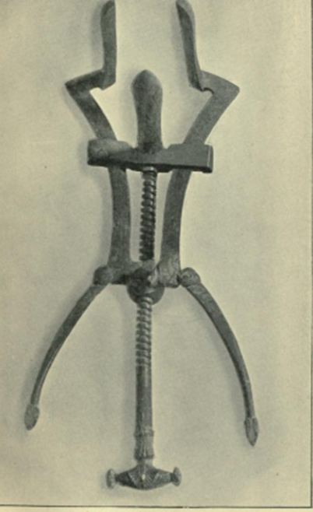
Milne, J.S. 1907. Surgical instruments in Greek and Roman times, Λονδίνο, 297

Κολπική διόπτρα από την Πομπηία
Μέταλλο
23 εκ.
Προέλευση:
Μουσείο της Νάπολης, αρ. 78,030

Αναφορά στο Speculum ή κολπική διόπτρα (speculum magnum matricis, στα λατινικά), γίνεται για πρώτη φορά από το Σορανό, σημαντικό αρχαίο Έλληνα ιατρό (Milne, 1907, 150).
Οι διόπτρες χρησιμοποιήθηκαν για την εξέταση και θεραπεία παθήσεων της μήτρας. Αυτές οι διόπτρες ήταν διαθέσιμες σε διαφορετικά μεγέθη, για να χρησιμοποιούνται ανάλογα με την ηλικία της εκάστοτε ασθενούς. Ο ειδικός μετρούσε, με ανάλογα εργαλεία, το βάθος του κόλπου και στη συνέχεια προσάρμοζε ανάλογα και τη διόπτρα. Η τελευταία, που απεικονίζεται και παραπάνω, είχε μήκος 23 εκατοστών και το πάνω μέρος της είχε διάμετρο 9 εκατοστά. Μάλιστα, αναφέρεται ότι όταν έκλειναν οι λαβίδες του πάνω μέρους της διόπτρας, αυτές είχαν το μέγεθος μίας γροθιάς (Milne 1907, 150-152).
Το γυναικολογικό αυτό εργαλείο, όπως κι άλλα της ίδιας κατηγορίας, δε διαφέρουν πολύ από τα αντίστοιχα του 20ου αιώνα και εντοπίζονται σε εξελιγμένη μορφή, ακόμη και σήμερα, στη σύγχρονη γυναικολογική ιατρική φροντίδα.

Ε. Δεσποτοπούλου
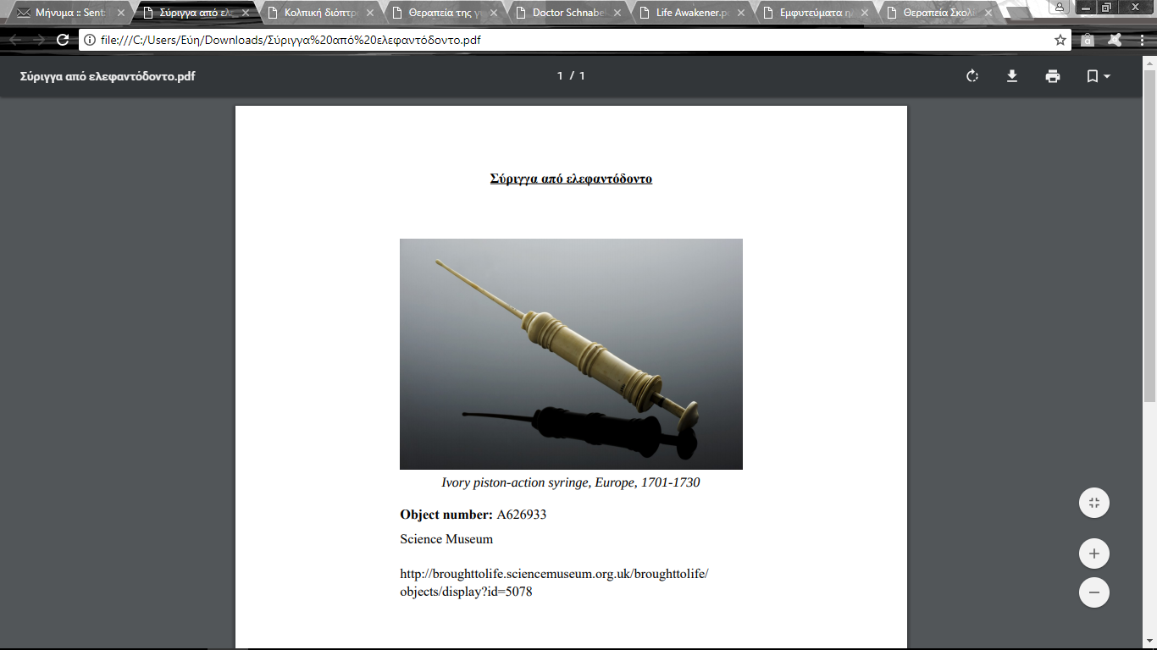Εικόνα 3
http://broughttolife.sciencemuseum.org.uk/broughttolife/%20objects/display?id=5078

Σύριγγα από ελεφαντόδοντο
1701 – 1730
Λονδίνο, Science Museum, αρ. A626933

H παραπάνω σύριγγα (ή έμβολο) είναι φτιαγμένη από ελεφαντόδοντο και είναι περισσότερο πιθανό να χρησιμοποιείτο για αφαίρεση υγρών από πληγές ή έκχυση θεραπειών σε υγρή μορφή. Οι σύριγγες χρησιμοποιούνταν εκτενώς κατά τον 17ο αιώνα και κατασκευάζονταν από μια πληθώρα υλικών. Πρώτες αναφορές σε σύριγγες γίνονται, κατά τον 1ο αιώνα μ.Χ., στην ιατρική εγκυκλοπαίδεια του Αύλου Κορνήλιου Κέλσου, De Medicina, όπου αναφέρει τη χρήση τους για την αντιμετώπιση ιατρικών επιπλοκών. Ο Κέλσος αναφέρεται σε αυτή ως "clyster oricularius" , δηλαδή σύριγγα των αυτιών, παρά τη χρήση της και σε άλλες ιατρικές πρακτικές, όπως αυτές της ουρολογίας (Feldmann, 1999, 462).
Επίσης, συχνή ήταν η χρήση τους στη χορήγηση κλυσμάτων. Η παραπάνω εικόνα απεικονίζει μία τέτοια σύριγγα, της οποίας η προέλευση τοποθετείται στην Ευρώπη, πιθανώς στη Γαλλία. Τα κλύσματα χρησίμευαν στην κάθαρση και, κατ’ επέκταση, την αντιμετώπιση προβλημάτων που σχετίζονται με μέρη του σώματος, όπως ο πρωκτός ή, ενίοτε, για έκχυση (ιαματικών – αρωματικών) υγρών στον κόλπο και σε άλλα σημεία. Στη Γαλλία, από το 1211 και έπειτα, κλύσμα μπορούσαν να χορηγήσουν και οι φαρμακοποιοί, μέχρι και το 1724, όπου και απαγορεύτηκε η χρήση του από οποιονδήποτε δεν ειδικευόταν στην ιατρική επιστήμη (Doyle 2005, 368).
Ε. Δεσποτοπούλου

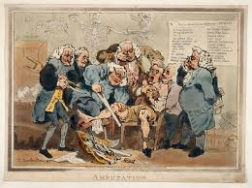

Πηγή: http://catalogue.wellcomelibrary.org/record=b.b1159747

Πέντε χειρουργοί επιτελούν ακρωτηριασμό

Thomas Rowlandson, 1793

ΚΩΔΙΚΟΣ ΕΚΘΕΜΑΤΟΣ: L0034242

Ο πίνακας περιγράφει με εύθυμο τρόπο μία ιδιαίτερα επώδυνη διαδικασία, αφού πέντε γιατροί κάνουν ακρωτηριασμό σε ασθενή, που φαίνεται ότι υποφέρει τα πάνδεινα. Οι περισσότεροι παρακολουθούν, ένας κάνει την επέμβαση με πριόνι, αλλά λείπει η αίσθηση του χειρουργικού κρεβατιού, της αντισηψίας και των αντιβιοτικών. Στα πεδία των μαχών ο ακρωτηριασμός ήταν μια επέμβαση ρουτίνας και έπρεπε να γίνεται άμεσα και σε χειρουργικό χρόνο που δε θα ξεπερνούσε τα πέντε λεπτά, ώστε να περιορίζεται, όσο το δυνατόν, ο κίνδυνος αιμορραγίας και μετεγχειρητικού σοκ του ασθενούς. Οι ακρωτηριασμοί στο μηρό και το βραχίονα ήταν οι πιο επικίνδυνοι για τη ζωή του τραυματία. Οι προσπάθειες ορισμένων χειρουργών που προέβαιναν σε βαθιές τομές στα μολυσμένα τραύματα για παροχέτευση του πύου δεν είχαν καλύτερη τύχη. Η έλλειψη αντισηπτικών οδηγούσε σε ακόμα μεγαλύτερους ακρωτηριασμούς. Η σήψη, η αεριογόνος γάγγραινα και ο τέτανος ήταν ήδη γνωστά από την αρχαιότητα για τις φοβερές και μοιραίες επιπλοκές τους, οι οποίες υποβοηθούνταν από τις επικρατούσες συνθήκες: απουσία έστω και στοιχειώδους περίθαλψης, χειρουργικού καθαρισμού, ασηψίας και κάθε χορήγησης φαρμακευτικών ουσιών. Η κατάσταση αυτή άρχισε να αλλάζει προς το καλύτερο από το 19ο αιώνα λόγω της προόδου της χειρουργικής και του γεγονότος ότι μεγάλοι χειρουργοί δίδασκαν την απολίνωση των αγγείων, το χειρουργικό καθαρισμό και νέες τεχνικές ακρωτηριασμού (Childress, 1985: 2-13).

Π. Βλαστού
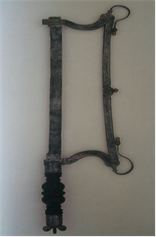Πηγή: Nessi et al. 2004, 111

Πριόνι Ακρωτηριασμού του Woodall
Mέταλλο
Χρονoλόγηση: 1600

Το εικονιζόμενο πριόνι χρονολογείται το 1600 περ. και αποτελεί χειρουργικό εργαλείο που χρησιμοποιόταν για τον ακρωτηριασμό των άκρων. Ο ακρωτηριασμός αποτελούσε συνήθη πρακτική, καθώς εκείνη την εποχή αποτελούσε τον μόνο τρόπο αντιμετώπισης ασθενειών, όπως η γάγγραινα. Αναφέρεται ότι ο χειρουργός Gersdorff είχε ακρωτηριάσει πάνω από 200 άκρα, ενώ ο John Woodall, Άγγλος χειρουργός, που άσκησε σημαντική επίδραση στην ιστορία της χειρουργικής, είχε ανακηρυχθεί, μεταξύ άλλων, «Master» της εταιρίας Κουρέων-Χειρουργών του Λονδίνου (Nessi et al. 2004, 110). Ο Woodall, είχε συντάξει το «Surgions Mate», το οποίο χρησιμοποιείτο ως οδηγός για τους χειρουργούς που υπηρετούσαν στα καράβια προς Ινδία. Σε αυτό το εγχειρίδιο, ο Woodall ανέφερε πληροφορίες για τις χειρουργικές πρακτικές και στη σωστή διεξαγωγή τους, καθώς και τη σωστή χρήση των εργαλείων, όπως το πριόνι. Επίσης, τόνιζε ιδιαίτερα τη χρήση αντισηπτικών υγρών για τον καθαρισμό των χειρουργικών εργαλείων και έδινε έμφαση στην τήρηση μίας σωστής διατροφής, πλούσιας σε φρούτα, για την αποφυγή ασθενειών, όπως το σκορβούτο (Nessi et al. 2004, 111).
Η Εταιρεία των Κουρέων-Χειρουργών του Λονδίνου συγκροτήθηκε από τη συνένωση της Εταιρείας Κουρέων και της Αδελφότητας Χειρουργών, το 1540. Οι κουρείς μπορούσαν να διεξαγάγουν απλές χειρουργικές επεμβάσεις, όπως αυτές της αφαίμαξης και της θεραπείας αποστημάτων και, ευκαιριακά, συμμετείχαν σε χειρουργικές πρακτικές ακρωτηριασμού κατά τη διάρκεια του πολέμου (Robinson 1984, 1171). Οι Κουρείς-Χειρουργοί, τοποθετούσαν έξω από το κουρείο ένα στύλο με λευκούς, κόκκινους και μπλε, συνήθως χρωματισμούς, ο οποίος συμβόλιζε τις ιατρικές πρακτικές που λάμβαναν χώρα στο κουρείο και, κατ’ επέκταση, αποτελούσε ένα διακριτικό στοιχείο που ενημέρωνε τους ασθενείς ότι το συγκεκριμένο κουρείο παρέχει ειδικές ιατρικές υπηρεσίες. Σήμερα, ο στύλος έχει αποκτήσει κι άλλες σημασίες, μη συναφείς με χειρουργικές πρακτικές, ωστόσο εντοπίζεται, ακόμα, έξω από κουρεία της σύγχρονης εποχής, ως διακοσμητικό, πια, στοιχείο.
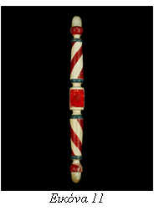 Πηγή: http://emuseum.history.org/view/objects/asitem/Exhibitions@26/2/title-asc?showSite=mobile

Ξύλο των κουρέων-χειρουργών, 1830-1850, διαστ. 89.5 x 9.4 x 9.4 εκ. Colonial Williamsburg, αρ. 2006.706.1

Ε. Δεσποτοπούλου

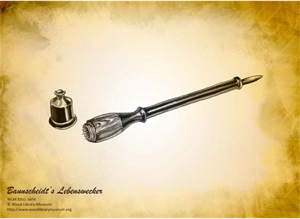
https://www.woodlibrarymuseum.org/museum/item/550/baunscheidt's-lebenswecker

Life Awakener
Ξύλο και μέταλλο
3 x 3 x 28 εκ.
Χρονoλόγηση: 1847
Wood Library Museum, αρ. 1999-03-18-1

Ο Carl Baunscheidt εφηύρε το παραπάνω όργανο με την ονομασία «Lebenswecker» ή «Life Awakener» («Αφυπνιστής της Ζωής») το 1847. Η έμπνευση γι’ αυτή τη συσκευή ήρθε όταν παρατήρησε ότι ο πόνος στο αρθριτικό του χέρι ανακουφιζόταν όταν τον τσιμπούσαν σκνίπες και αποφάσισε να κατασκευάσει αυτό το εργαλείο που προσιδιάζει σε «τεχνητή βδέλλα» και το οποίο αναμενόταν να έχει την ίδια ανακουφιστική επίδραση.
Οι τριάντα βελόνες του «Lebenswecker» βυθίζονταν σε έλαιο και στη συνέχεια τρυπούσαν το δέρμα. Αυτή η πρακτική αναφέρεται ότι δεν προκαλούσε πόνο ούτε αιμορραγία, αλλά δημιουργούσε στο σημείο του δέρματος ερεθισμό. Έπειτα, τοποθετούνταν έλαιο στο δέρμα, το οποίο απορροφούνταν πιο εύκολα λόγω των οπών που είχαν δημιουργήσει προηγουμένως οι βελόνες, με αποτέλεσμα να ανακουφίζεται το οίδημα/εξάνθημα ή ο ερεθισμός. Αυτή η μέθοδος θεωρείτο ότι θα θεράπευε, εκτός της αρθρίτιδας, ασθένειες, όπως την επιληψία, και θα μπορούσε να συσχετιστεί με πρακτικές που χρησιμοποιούνται, σήμερα, στην ομοιοπαθητική ιατρική. Το εργαλείο ονομάζεται επίσης «resuscitator» ή «vitalizer», και διάφορες εκδοχές του, παρά τις όποιες κριτικές, χρησιμοποιήθηκαν από το 1860 έως τις αρχές του 1900 (Spennemann 2007, 6 -7).
Ε. Δεσποτοπούλου

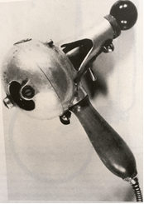
Maines, R.P. 2001. The technology of orgasm:" Hysteria," the vibrator, and women's sexual satisfaction. JHU Press, 18

Ηλεκτρικός δονητής
Μέταλλο
19ος αιώνας

Εικόνα 2: “Hysteria”. Ρομαντική/Κωμική ταινία (2011)
Παίχζουν Maggie Gyllenhaal, Hugh Dancy, Felicity Jones σε σκηνοθεσία Tanya Wexler Υπόθεση: Η εφεύρεση του δονητή από το Mortimer Granville και η διαδεδομένη πρακτική που ακολουθείτο για τη θεραπεία της, λεγόμενης, γυναικείας υστερίας.

Από αρχαιοτάτων χρόνων, ήταν διαδεδομένη η αντίληψη ότι το γυναικείο σώμα είναι διαφορετικό, και κάπως κατώτερο από το αντρικό. Βάσει αυτού, υπήρχαν ασθένειες που επηρέαζαν μόνο τις γυναίκες, όπως η υστερία. Ο Πλάτωνας ήταν πεπεισμένος ότι η μήτρα κυριευόταν από κακά πνεύματα και ότι θα μπορούσε να θεραπεύσει τις γυναίκες από υστερικά επεισόδια αν τα απομάκρυνε από αυτή, ενώ ο Ιπποκράτης άλεθε αγγούρι και μέλι και εισήγαγε το μείγμα μέσω τραχήλου για να καθαρίσει τη μήτρα και να θεραπεύσει την υστερία (Johnson, 1990, 387). Είναι έκδηλο ότι γίνονταν εντατικές προσπάθειες θεραπείας της νόσου και ανάλογες πρακτικές εφαρμόστηκαν ανά τους αιώνες.
Τον 19ο αιώνα ανακαλύφθηκε ο ηλεκτρικός δονητής από τον Joseph Mortimer Granville. Η ιστορικός της τεχνολογίας, Rachel Maines, στο βιβλίο της «Η τεχνολογία του οργασμού», αναφέρει ότι στα τέλη του 19ου αιώνα εφευρέθηκε ο δονητής για να διευκολύνει την ιατρική πρακτική της μάλαξης των γυναικείων γεννητικών οργάνων, με σκοπό να προκαλείται «υστερικός παροξυσμός», δηλαδή οργασμός, και να θεραπεύονται οι γυναίκες από τη νόσο. Μέχρι τότε, οι γιατροί χρησιμοποιούσαν το χέρι τους για τη μάλαξη των οργάνων, κάτι που ήταν περισσότερο κουραστικό και χρονοβόρο. Η Maines (2001, 1) γράφει ότι αυτή η θεραπεία εντοπίζεται ακόμα και στον Ιπποκράτη και συνέχισε να χρησιμοποιείται κατά τη μεσαιωνική εποχή και μετέπειτα, αλλά η πρακτική δεν θεωρείτο σεξουαλική από τους γιατρούς, λόγω της επιφανειακής μάλαξης και απουσίας διείσδυσης. Ο όρος «υστερία», ως κλινικός όρος, καταργήθηκε από την American Psychology Association, το 1952 (Maines 2001, 2).
Ε. Δεσποτοπούλου

